**Laporan Modul Praktik**

**Membuat REST API : Konsultasi Kesehatan**

**menggunakan Node.js**



**Mata kuliah Pemrograman Berbasis Platform**

**Kelompok 4**

Nabiel Fauzan Ibrahim (20230040222)

Arif Ripandi (20230040082)

Erin Nurfajrina (20230040320)

Adam Baldan (20230040259)

**PROGRAM STUDI TEKNIK INFORMATIKA**

**FAKULTAS TEKNIK KOMPUTER DAN DESAIN**

**UNIVERSITAS NUSA PUTRA**

**TAHUN 2025**

Pendahuluan

Laporan ini menjelaskan langkah-langkah praktis dalam membangun REST API menggunakan Node.js dengan basis data konsultasi_kesehatan. API ini akan mencakup operasi CRUD (Create, Read, Update, Delete) dan validasi data menggunakan JsonWebToken untuk tabel utama, seperti pengguna, janji_konsultasi, rekam_medis, dan pembayaran.

Persyaratan

**Software dan Tools**

* Node.js
* MySQL Server
* Postman untuk pengujian API
* Text Editor/IDE (VS Code disarankan)

Instalasi Paket node.js

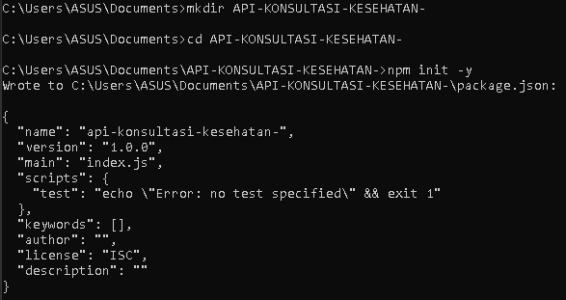

Membuat Database Konsultasi_Kesehatan

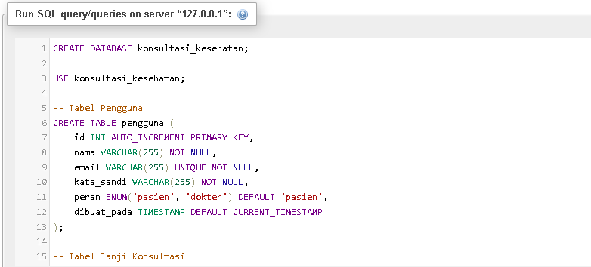

Struktur Direktori Proyek

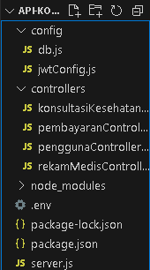

Implementasi Rest API

1. **Konfigurasi Koneksi Database**

Membuat kode program untuk koneksi Database pada file Config/db.js

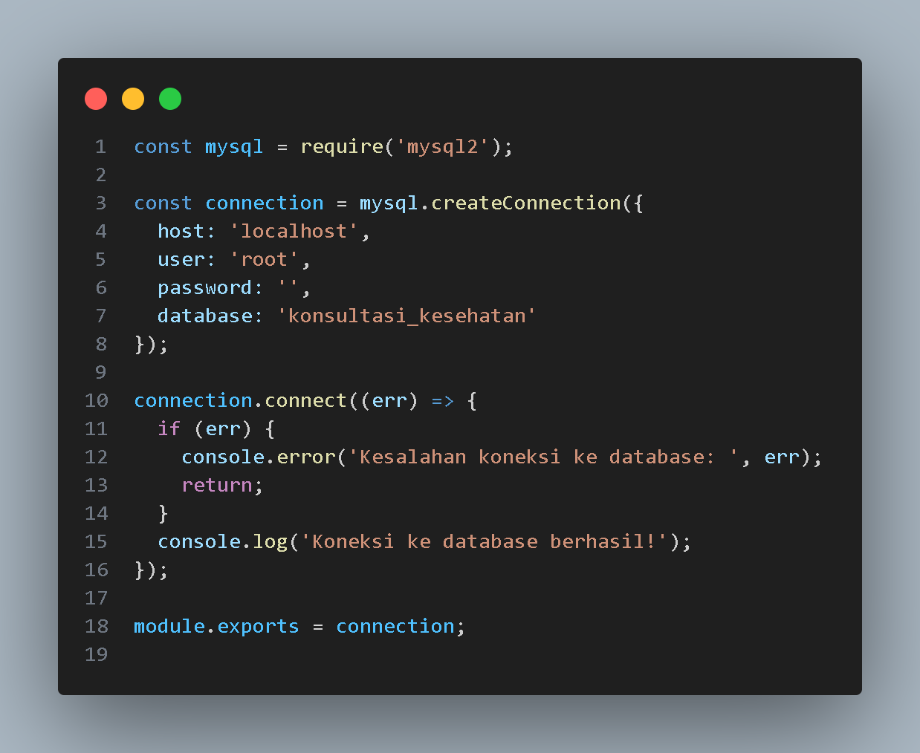

1. Setup Server

Gunakan **server.js** untuk membuka local host

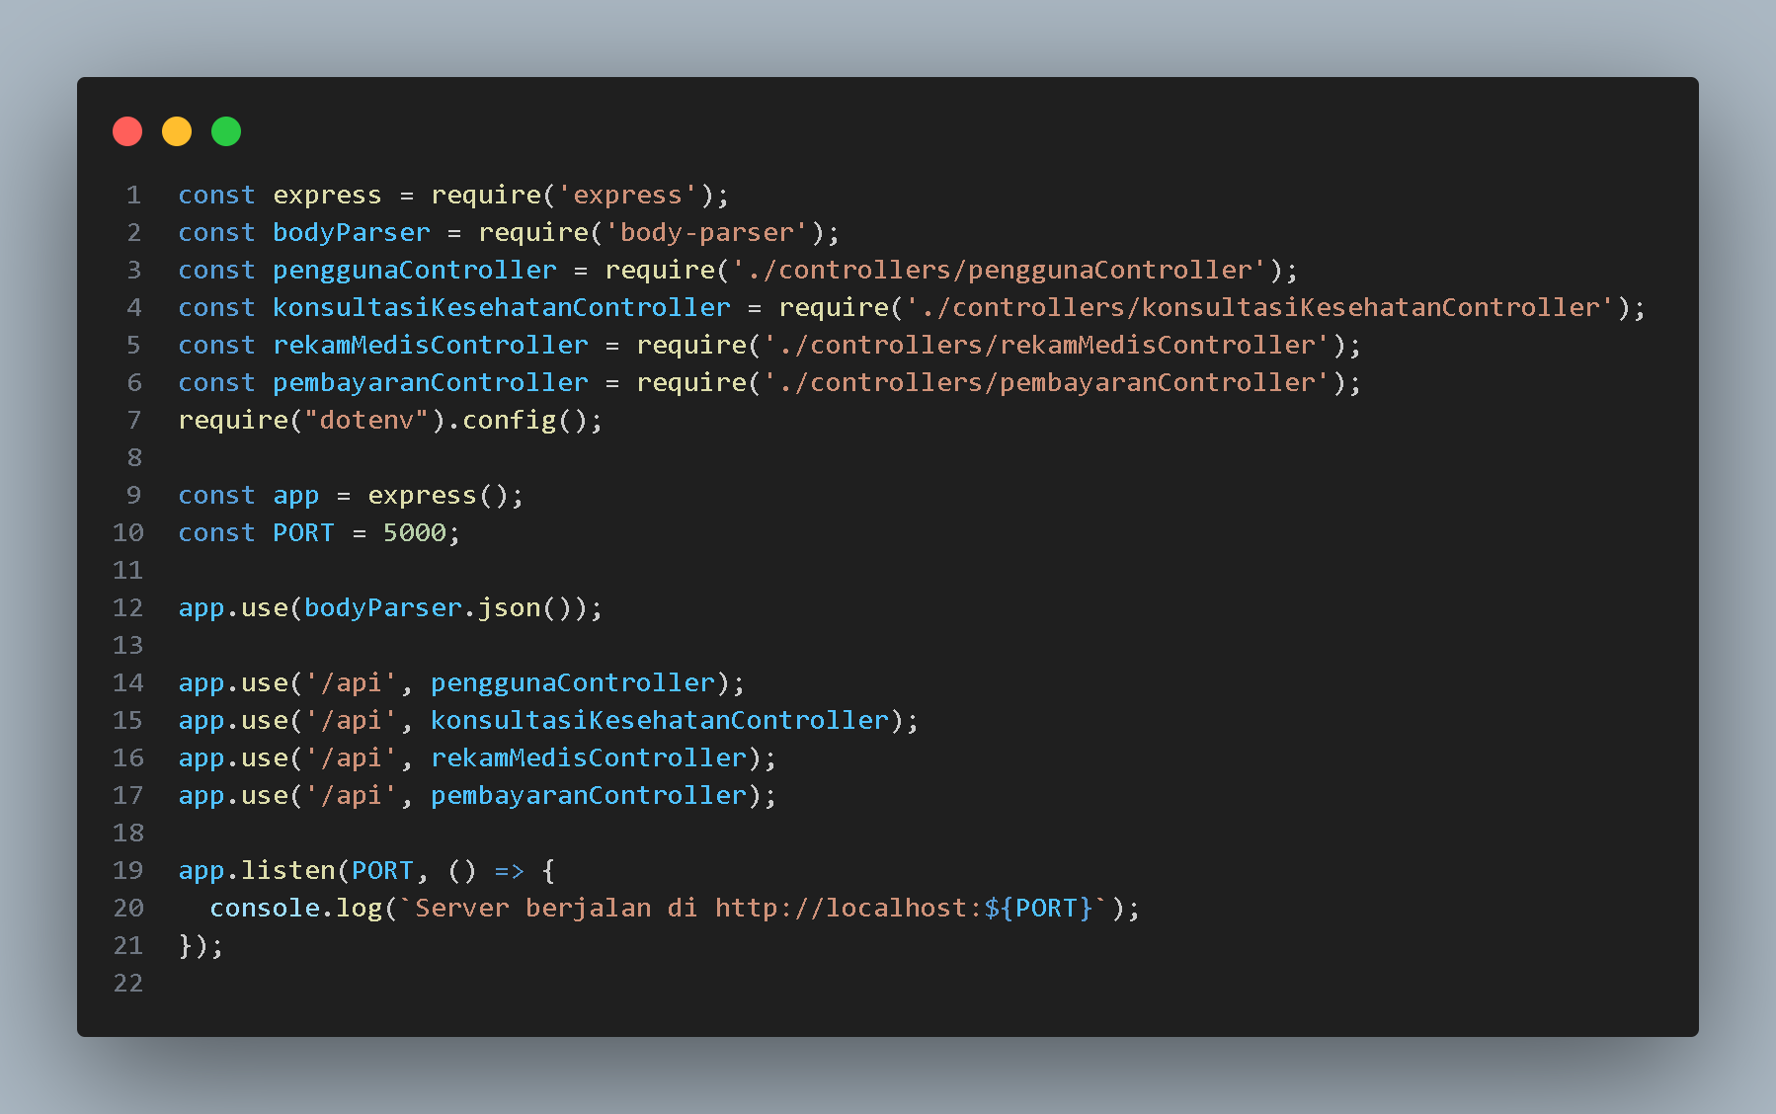

1. Membuat Route dan Operasi CRUD

Routes dan operasi CRUD pada **penggunaController.js** dan menggunakan validasi data JsonWebToken

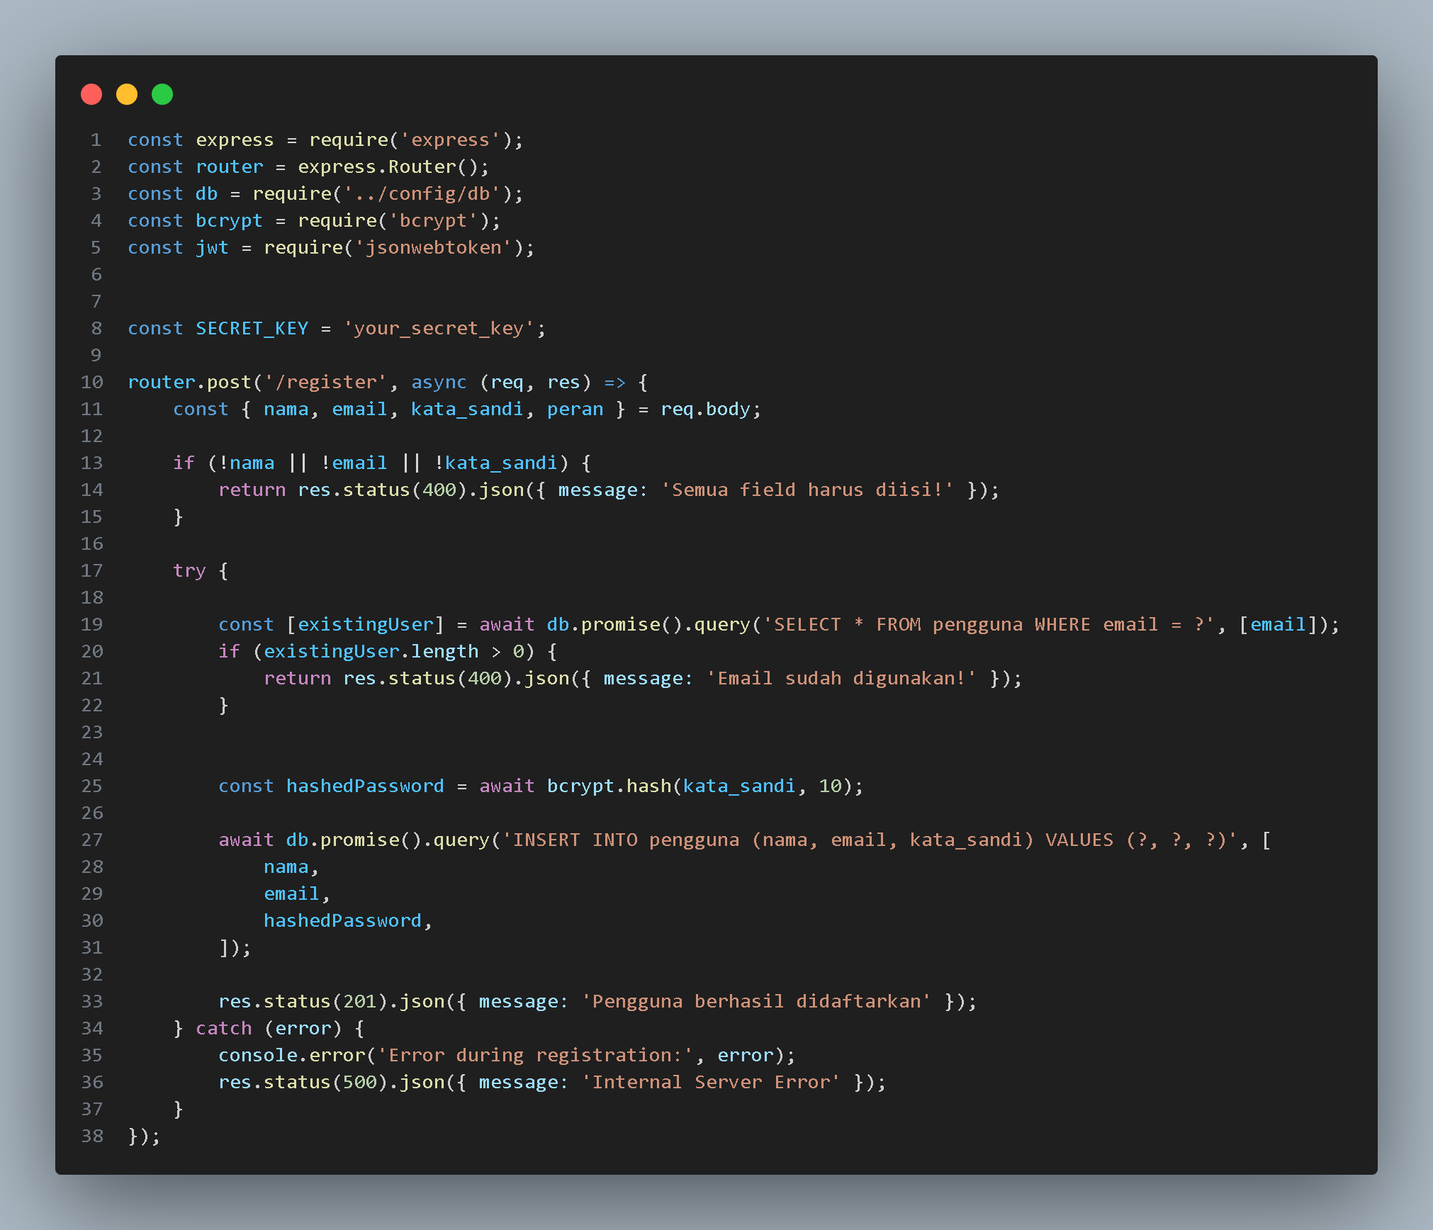

Full code <https://github.com/nability/Project-UAS-PBP>

Routes dan operasi CRUD pada **konsultasiKesehatanController.js**

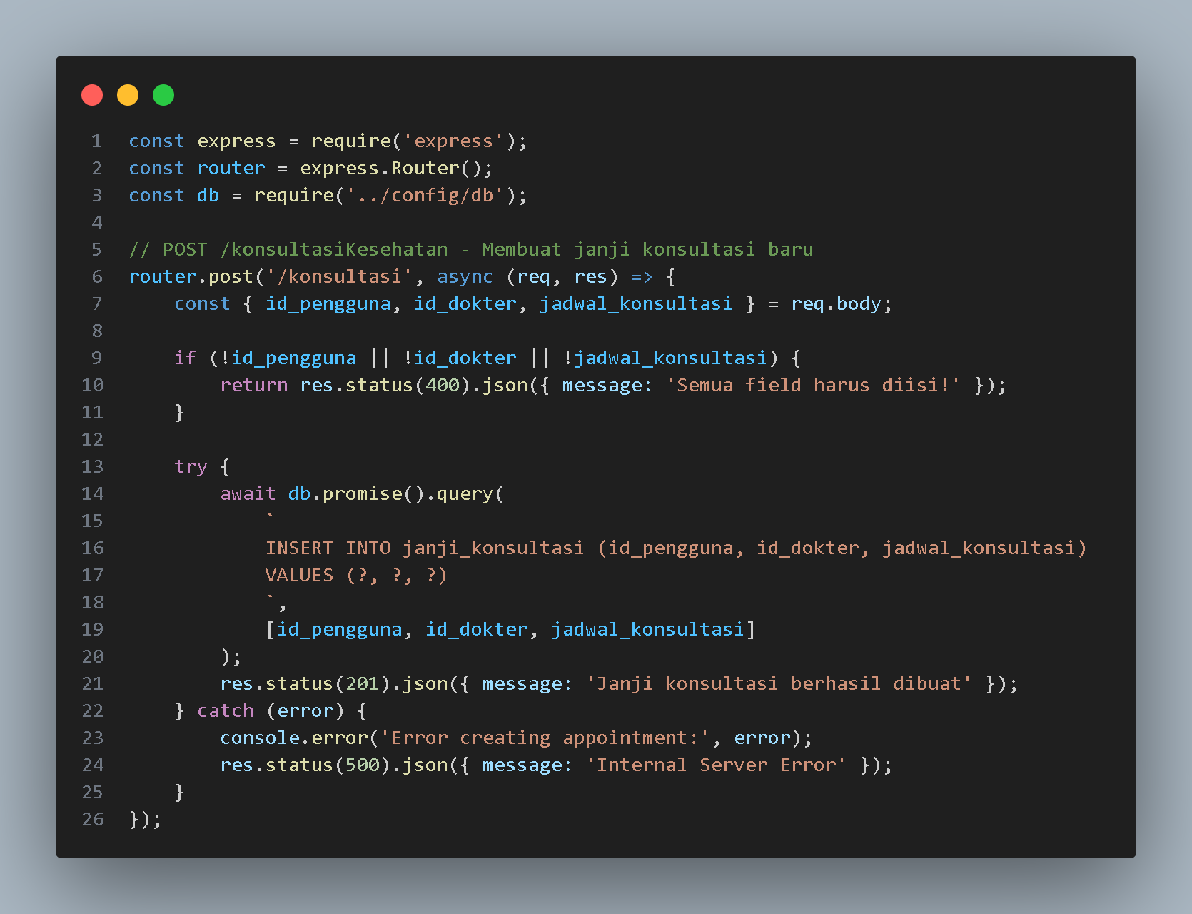

Full code <https://github.com/nability/Project-UAS-PBP>

Routes dan operasi CRUD pada **rekamMedisController.js**



Full code <https://github.com/nability/Project-UAS-PBP>

Routes dan operasi CRUD pada **pembayaranController.js**

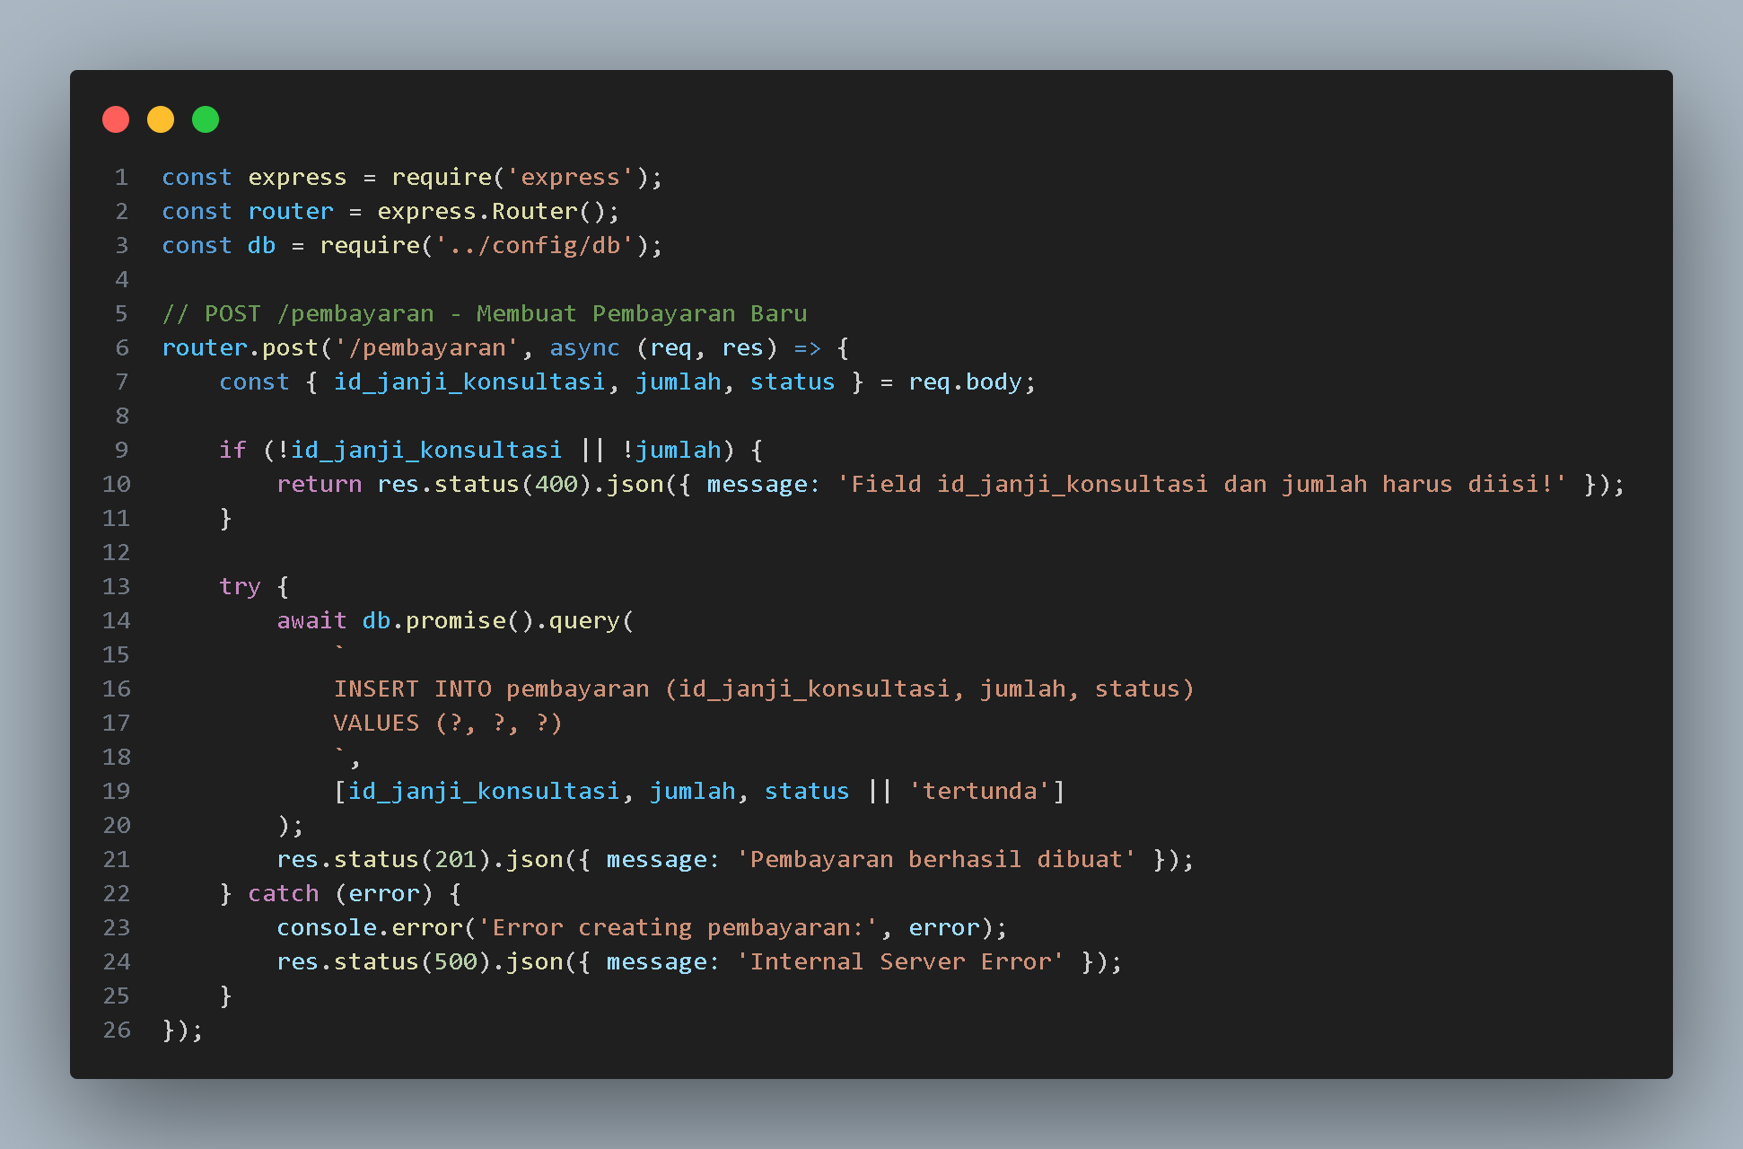

Full code <https://github.com/nability/Project-UAS-PBP>

Pengujian API

Pengujian digunakan menggunakan Postman

**Pengujian pada penggunaController.js dengan endpoint :**

1. **GET /api/pengguna**: Menampilkan semua pengguna yang telah login
2. **POST /api/register**: Mendaftarkan pengguna baru
3. **POST/api/login:** Menambahkan pengguna baru dan menampilkan kode JWT
4. **GET/api/pengguna/id :** Menampilkan pengguna berdasarkan id dan memasukan JWT
5. **PUT/api/pengguna/id:** Merubah data pengguna
6. **DELETE/api/pengguna/id:** Menghapus pengguna

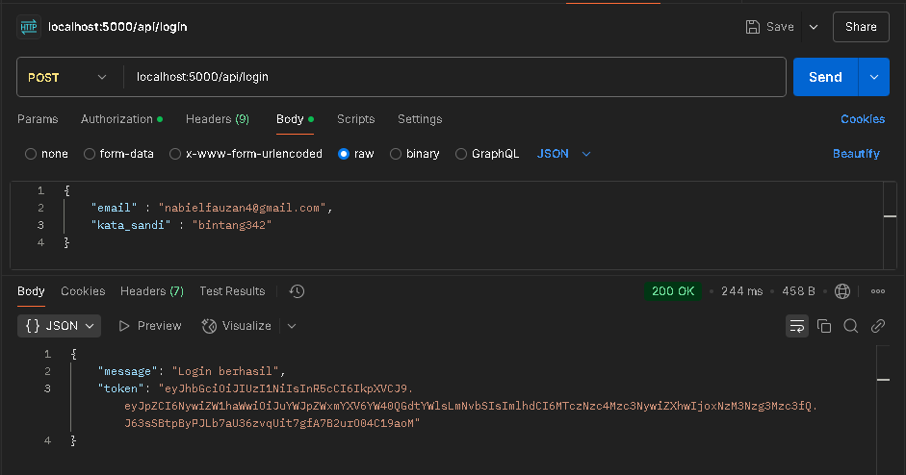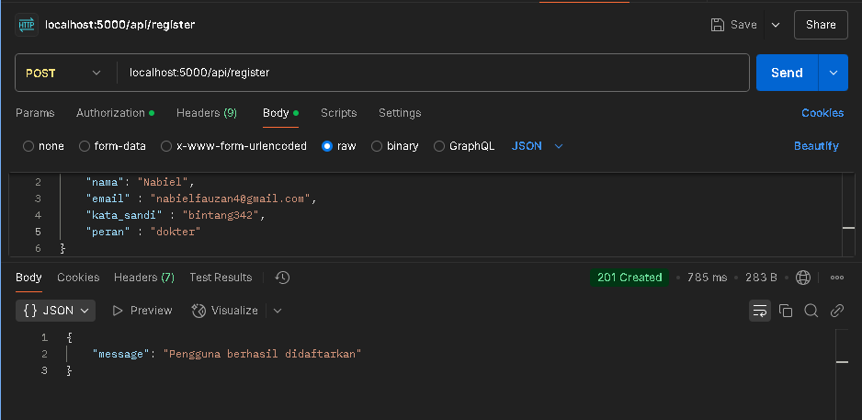**Hasil Output**

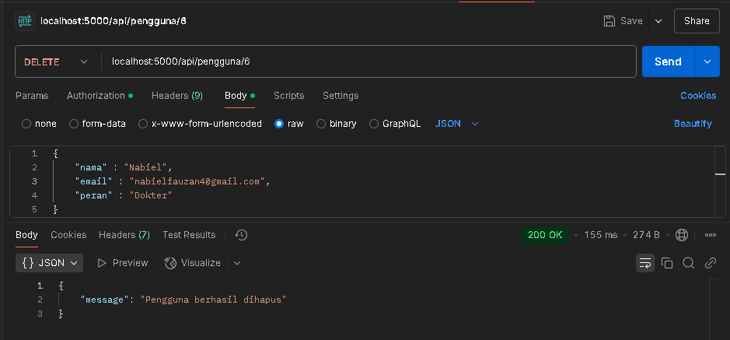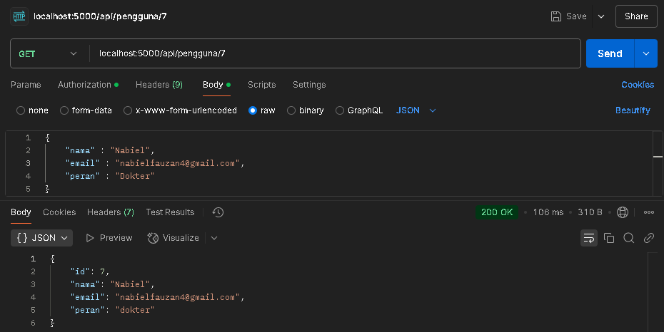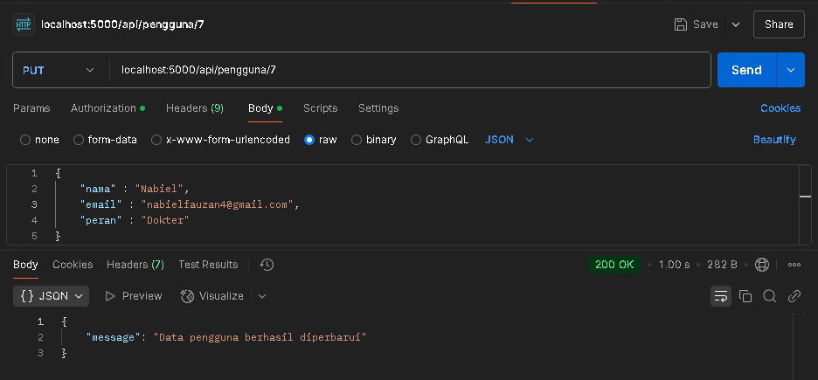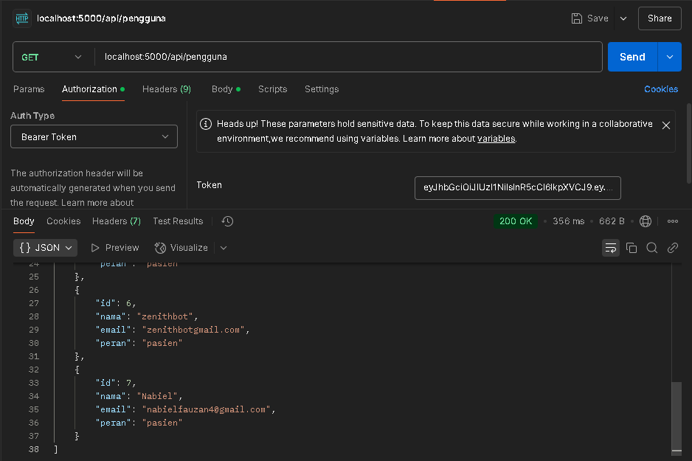

**Pengujian pada penggunaController.js dengan endpoint :**

1. **GET /api/konsultasi**: Menampilkan semua jadwal untuk janji konsultasi
2. **GET/api/konsultasi/id :** Menampilkan jadwal untuk janji konsultasi berdasarkan id
3. **POST /api/konsultasi**: Mendaftarkan untuk jadwal janji konsultasi
4. **PUT/api/konsultasi/id:** Merubah data jadwal konsultasi
5. **DELETE/api/konsultasi/id:** Menghapus data konsultasi

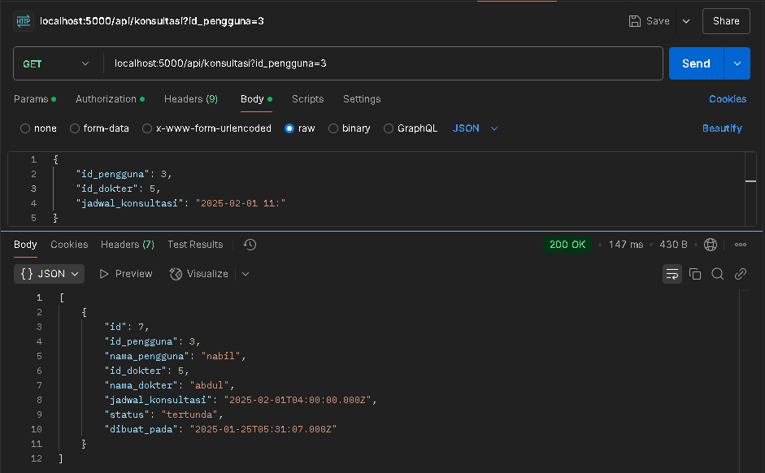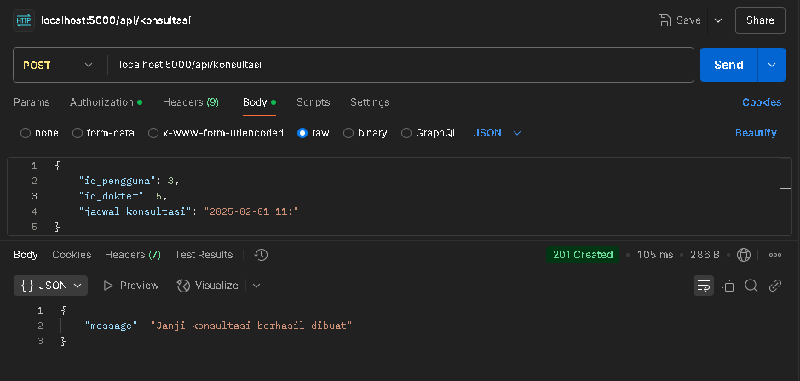**Hasil Output :**

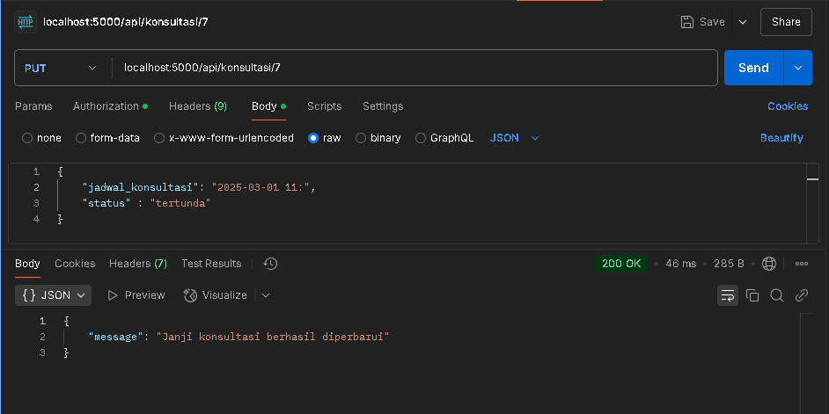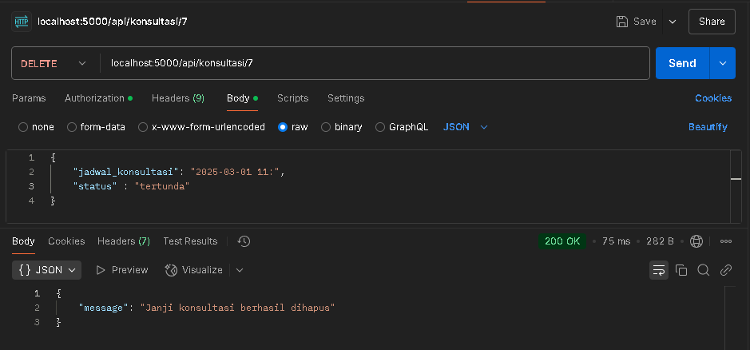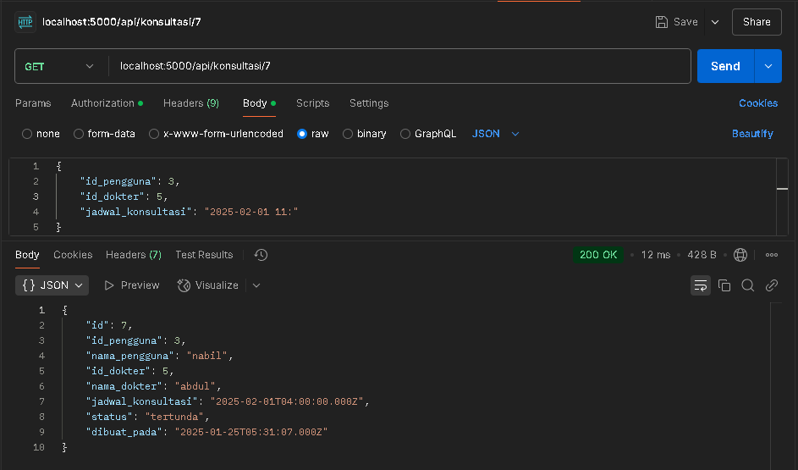

**Pengujian pada rekamMedisController.js dengan endpoint :**

1. **GET /api/konsultasi**: Menampilkan semua hasil konsultasi
2. **GET/api/konsultasi/id :** Menampilkan hasil konsultasi berdasarkan id
3. **POST /api/konsultasi**: Membuat data rekam medis untuk hasil konsultasi
4. **PUT/api/konsultasi/id:** Merubah data hasil konsultasi
5. **DELETE/api/konsultasi/id:** Menghapus data hasil konsultasi

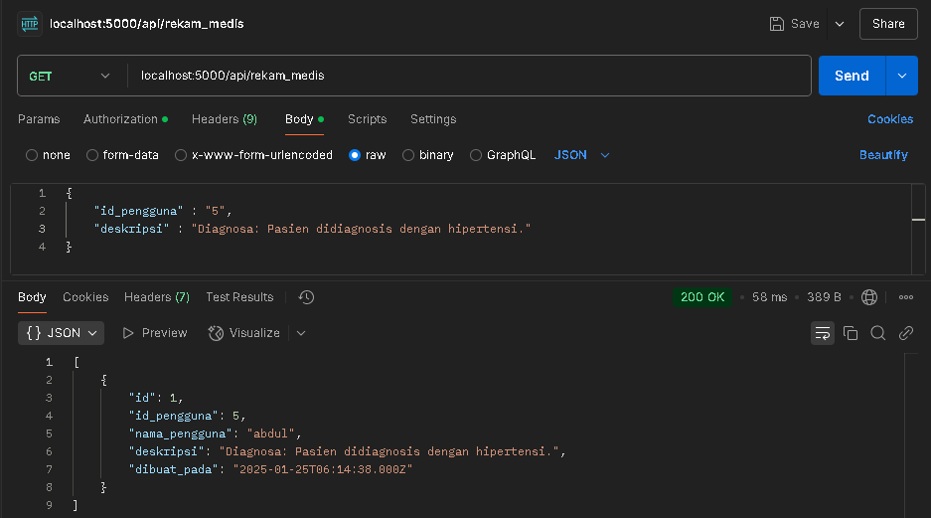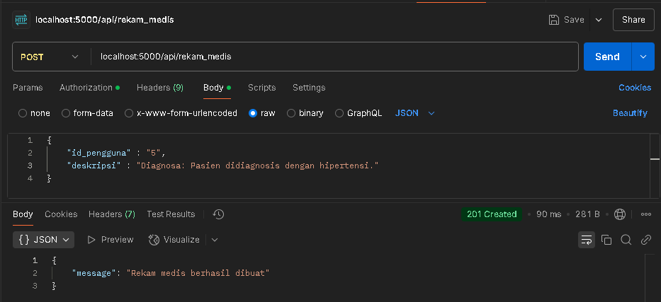**Hasil Output :**

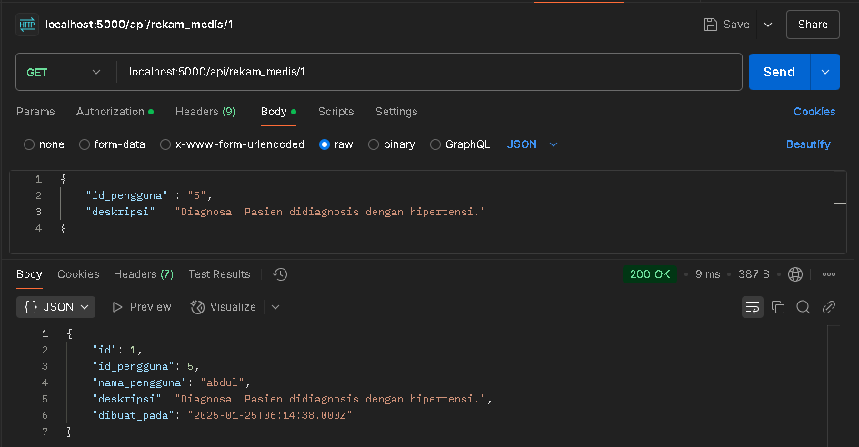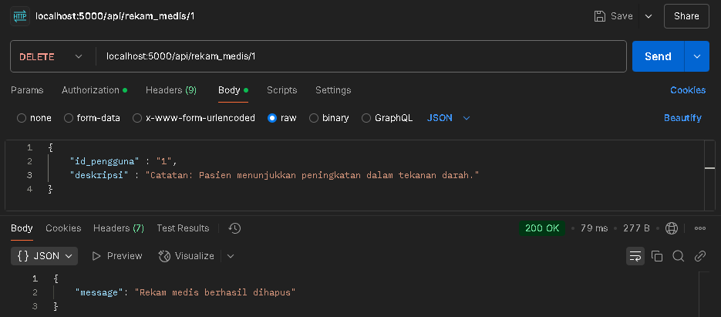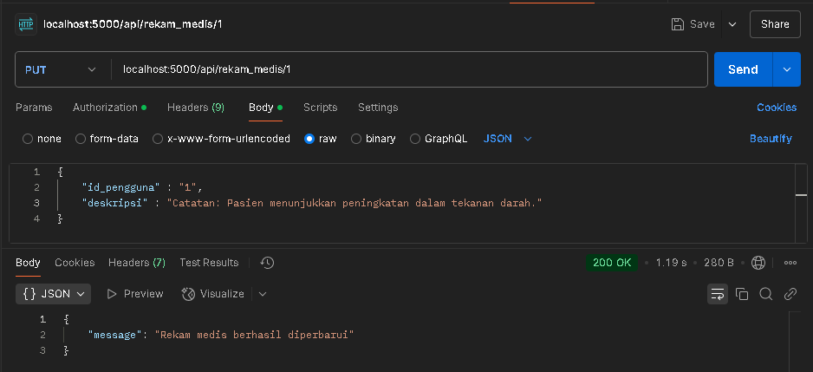

**Pengujian pada pembayaranController.js dengan endpoint :**

1. **GET /api/konsultasi**: Menampilkan semua keterangan pembayaran
2. **GET/api/konsultasi/id :** Menampilkan keterangan pembayaran berdasarkan id
3. **POST /api/konsultasi**: Membuat data keterangan pembayaran
4. **PUT/api/konsultasi/id:** Merubah data keterangan pembayaran
5. **DELETE/api/konsultasi/id:** Menghapus data keterangan pembayaran

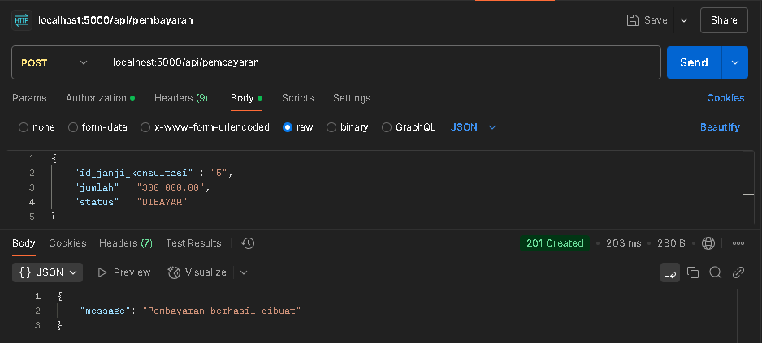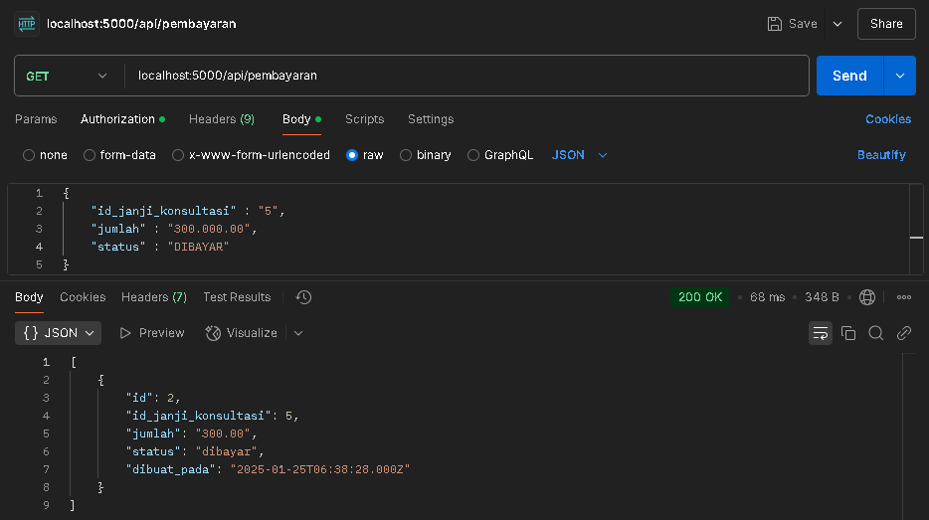**Hasil Output :**

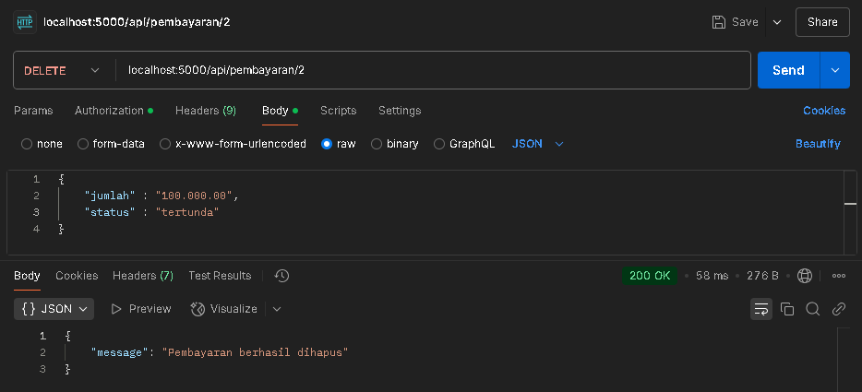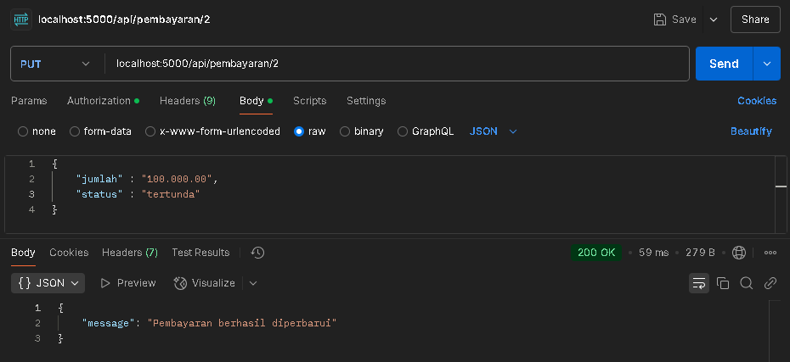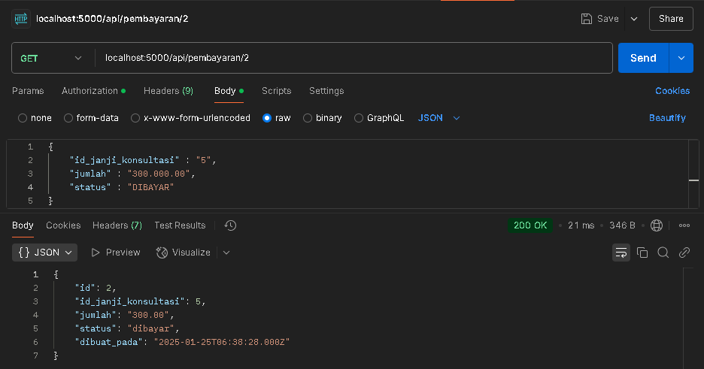

Kesimpulan

REST API yang dibuat memungkinkan pengelolaan data untuk aplikasi konsultasi kesehatan, dengan fitur pengguna dimulai dari daftar dan login, membuat jadwal janji untuk konsultasi, membuat rekam medis hasil konsultasi, dan juga membuat keterangan pembayaran.